CapTemp
Program pro sběr hodnot a zobrazení senzorů (teplota, vlhkost a další..).
Výstupem jsou grafy, mapy objektu s hodnotami, tabulky hodnot nebo export dat.
CapTemp je program typu "SCADA" pro dohled čidel a stavu vstupů. Aplikace je určena pro koncové uživatele, má uživatelsky přívětivé rozhraní a snadno se ovládá.
- Zobrazení hodnot na mapovém podkladě nebo v grafech.
- Přesměrování poplachů na SMS.
- Sběr dat do vnitřní databáze.
- Řízení procesů (topení, klimatizace, automatické zavírání..)
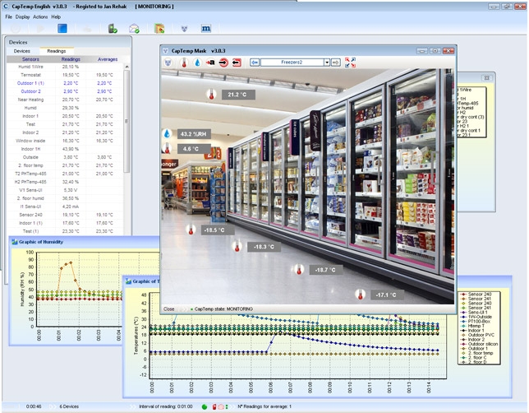
Hodnoty lze zobrazit jako grafy, nebo je ukázat na mapovém podkladě, spolu s ovládacími prvky. CapTemp Vás upozorní na poplachové a kritické stavy, rozešle SMS a podobně. CapTemp je ideální řešení pro provozy s potřebou HACCP nebo jako dohled dodržování ISO kvality výroby.

Základní vlastnosti
- CapTemp obslouží desítky čidel pro měření různých veličin (Teplota, kontakty, vlhkost, napětí, proudy, impulsy atd..)
- Výstupy připraveny pro ISO a HACCP protokoly
- V grafickém prostředí lze ovládat výstupy a klinutím například otevřít bránu
- Poplachy mohou být zobrazeny jako:
Email, Pop-Up okno, SMS na několik čísel, Zvuk, poplach v mapě
- Podporuje HWg zařízení: Poseidon, Damocles, HWg-Tg11, I/O Controller
- Volná zkušební verze na 21 dní

ODKAZY:
- HWg: CapTemp domácí stránka
- HWg: CapTemp Flyer

Oblasti použití CapTemp:
- Pekárny: Dohled výrobních procesů pro certifikaci a úsporu nákladů.
- Mrazírny: Dohled teploty skladování, dohled zavírání dveří a optimalizace nákladů
- Potravinářství: Dohled prostředí, HACCP a ISO reporty.
- Supermarkety: Hlídání skladovacích podmínek na prodejně i v zázemí.
- Nemocnice: Hlídání skladovacích podmínek léků a krve, eskalace poplachu při výpadcích.
- Lekárny: Jednoduchý systém pro obsluhu prostředí malých i velkých lekáren

